Comisión Nacional de Precios de Medicamentos

CIRCULAR NUMERO 007 DE 2009
(diciembre 23)

por la cual se deciden unos recursos de reposición.

La Comisión Nacional de Precios de Medicamentos, en ejercicio de sus atribuciones, especialmente conforme al artículo 49 del Código Contencioso Administrativo, y

CONSIDERANDO:

1. Antecedentes:

La Comisión Nacional de Precios de Medicamentos, de conformidad con lo establecido en los artículos 13 y 14 de la Circular número 04 de 2006 de la misma Comisión, expidió la Circular 003 de 2009, publicada en el Diario Oficial número 47.423 del 27 de julio de 2009, mediante la cual decidió:

“Artículo 1°. Incorporar al régimen de libertad regulada los siguientes medicamentos:
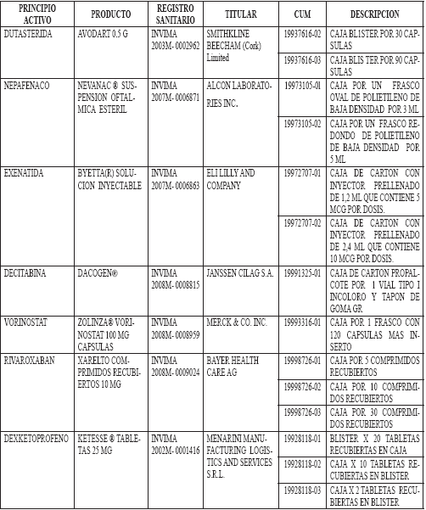

Parágrafo. Mientras se establece el precio de referencia, se aplicará lo establecido en el
parágrafo 3° del artículo 9° de la Circular número 04 de 2006.

“(…)

2. Recursos de reposición

Los laboratorios Janssen Cilag S. A., Merck & Co., Inc., Glaxosmithkline Colombia S. A., Elí Lilly and Company; a través de sus representantes legales, interpusieron recurso de reposición contra la Circular 003 de 2009 con el argumento de que es contraria a la Constitución y a la ley y no está conforme al interés público, así:

2.1. Janssen Cilag S. A., solicitó revocar la Circular 003 de 2009 de la Comisión Nacional de Precios de Medicamentos, en cuanto a la incorporación en el régimen de libertad regulada del medicamento de nombre comercial Dacogen ®.

2.2. Merck & Co., Inc., solicitó revocar la Circular 003 de 2009 de la Comisión Nacional de Precios de Medicamentos, en cuanto a la incorporación en el régimen de libertad regulada del medicamento de nombre comercial Zolinza ®.

2.3. Glaxosmithkline Colombia S. A., solicitó revocar la Circular 003 de 2009 de la Comisión Nacional de Precios de Medicamentos, en cuanto a la incorporación en el régimen de libertad regulada del medicamento de nombre comercial Avodart ®.

2.4. Elí Lilly and Company, solicitó revocar la Circular 003 de 2009 de la Comisión Nacional de Precios de Medicamentos, en cuanto a la incorporación en el régimen de libertad regulada del medicamento de nombre comercial Byetta ®.

3. Consideraciones de la Comisión Nacional de Precios de Medicamentos.

La Circular 003 de 2009 fue expedida por la Comisión Nacional de Precios de Medicamentos, en ejercicio de la facultad señalada en el parágrafo único del artículo 245 de la Ley 100 de 1993, en el literal a) del artículo 2° del Decreto 413 de 1994, según la cual le corresponde “establecer y revisar los criterios generales para la formulación de la política de regulación de precios de medicamentos” y el artículo 13 de la Circular 04 de 2006.

La Circular 03 de 2009, objeto de la interposición de los recursos de reposición por parte de los representantes legales de los Laboratorios Janssen Cilag S. A., Merck & Co Inc., Glaxosmithkline Colombia S. A. y Elí Lilly and Company es, de acuerdo con el artículo 14 de la Circular 04 de 2006 de esta Comisión, un acto administrativo de carácter general.

Por consiguiente, en aplicación de lo establecido en el artículo 49 del Código Contencioso Administrativo, los recursos contra los actos administrativos de carácter general son improcedentes.

En consecuencia,

DECIDE:

Artículo 1°. Declarar improcedentes los recursos de reposición interpuestos contra la Circular 03 de 2009 por los representantes legales de los Laboratorios Janssen Cilag S. A., Merck & Co Inc., Glaxosmithkline Colombia S. A. y Elí Lilly and Company por las razones expuestas en la parte motiva de esta circular.

Artículo 2°. Reconocer a los doctores Enrique Alvarez Posada, identificado con cédula de ciudadanía número 79150571, tarjeta profesional número 55.007 del Consejo Superior de la Judicatura como apoderado de Glaxosmithkline Colombia S. A., Merck & Co., Inc.,

Elí Lilly and Company y a César A. Lozano G, con cédula de ciudadanía número 80420325 como representante legal de Janssen Cilag S. A.

Artículo 3°. Ordenar comunicar, a través de la Secretaría Técnica de la Comisión Nacional de Precios de Medicamentos, al representante legal de Janssen Cilag S. A. y apoderado de Merck & Co., Inc., Glaxosmithkline Colombia S. A., Elí Lilly and Company.

Artículo 4°. Remitir copia del presente acto administrativo al Ministerio de la Protección Social.

Artículo 5°. La presente decisión rige a partir de su expedición.

Publíquese, comuníquese y cúmplase.

Dada en Bogotá, D. C., a 23 de diciembre de 2009.

Delegado Presidente de la República

Comisión Nacional de Precios de Medicamentos,

Manuel Ramírez Gómez.

El Ministro de la Protección Social,

Diego Palacio Betancourt.

El Ministro de Comercio, Industria y Turismo,

Luis Guillermo Plata Páez.

Nota: Este documento fue tomado directamente de la versión PDF del Diario Oficial 47.579 del jueves 31 de diciembre del 2009 de la Imprenta Nacional (www.imprenta.gov.co)

